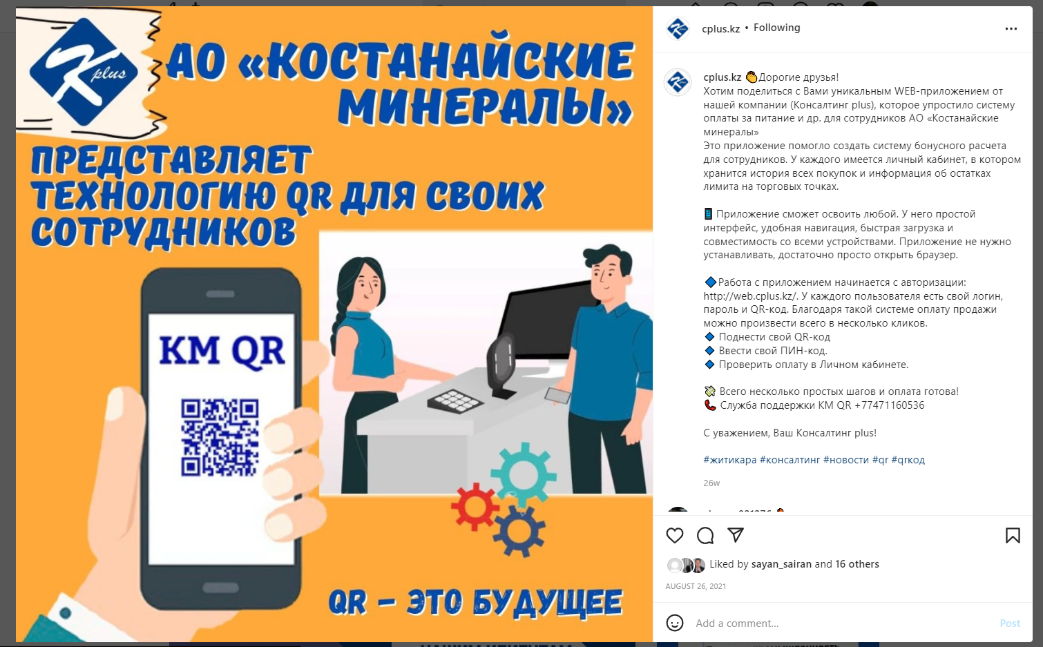

<https://www.instagram.com/p/CTBp54sox6p/>

[**cplus.kz**](https://www.instagram.com/cplus.kz/)

👏Дорогие друзья!  
Хотим поделиться с Вами уникальным WEB-приложением от нашей компании (Консалтинг plus), которое упростило систему оплаты за питание и др. для сотрудников АО «Костанайские минералы»  
Это приложение помогло создать систему бонусного расчета для сотрудников. У каждого имеется личный кабинет, в котором хранится история всех покупок и информация об остатках лимита на торговых точках.  
  
📱 Приложение сможет освоить любой. У него простой интерфейс, удобная навигация, быстрая загрузка и совместимость со всеми устройствами. Приложение не нужно устанавливать, достаточно просто открыть браузер.  
  
🔷Работа с приложением начинается с авторизации: http://web.cplus.kz/. У каждого пользователя есть свой логин, пароль и QR-код. Благодаря такой системе оплату продажи можно произвести всего в несколько кликов.  
🔹 Поднести свой QR-код  
🔹 Ввести свой ПИН-код.  
🔹 Проверить оплату в Личном кабинете.  
  
💸 Всего несколько простых шагов и оплата готова!  
📞 Служба поддержки КМ QR +77471160536  
  
С уважением, Ваш Консалтинг plus!  
  
[#житикара](https://www.instagram.com/explore/tags/%D0%B6%D0%B8%D1%82%D0%B8%D0%BA%D0%B0%D1%80%D0%B0/) [#консалтинг](https://www.instagram.com/explore/tags/%D0%BA%D0%BE%D0%BD%D1%81%D0%B0%D0%BB%D1%82%D0%B8%D0%BD%D0%B3/) [#новости](https://www.instagram.com/explore/tags/%D0%BD%D0%BE%D0%B2%D0%BE%D1%81%D1%82%D0%B8/) [#qr](https://www.instagram.com/explore/tags/qr/) [#qrкод](https://www.instagram.com/explore/tags/qr%D0%BA%D0%BE%D0%B4/)